

SISTEMAS ORGÁNICOS INTEGRADOS II

GUÍA DEL SISTEMA CARDIOVASCULAR: CORAZÓN, GRANDES VASOS Y PERICARDIO
Dr. Diego Mauricio Aldana Barón Docente Departamento Morfofisiología
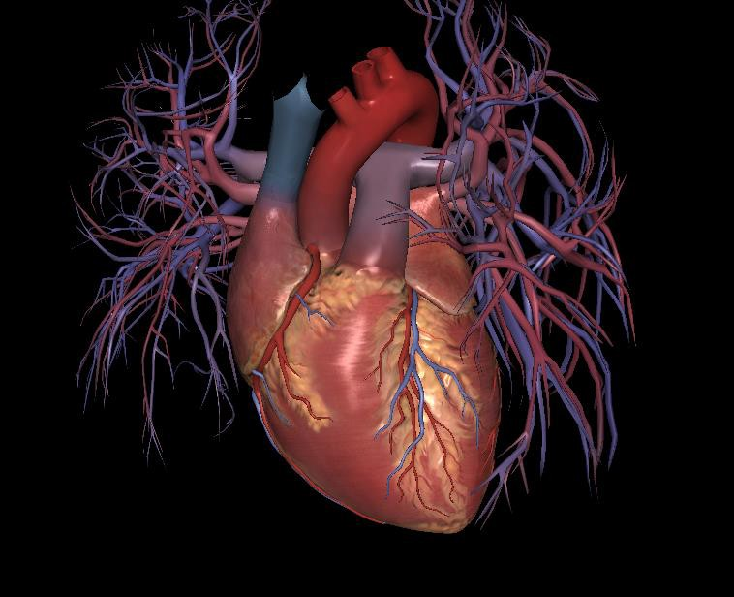

Visible Body. 3D Heart & Circulatory Premium 2

FACULTAD DE MEDICINA 2024

SEMANA 1
RPAS
- Identifica la configuración externa del corazón, forma, localización, cavidades y relaciones.
- Identifica la configuración interna del corazón: Estructuras que se localizan en el interior de las cavidades (cámaras) cardíacas.
- Identifica el pericardio fibroso y las hojas del pericardio seroso.
- Identifica la arteria aorta (válvula aortica), la arteria pulmonar (válvula pulmonar), las venas cavas y las venas pulmonares.
- Describe el origen y terminación de la circulación mayor y menor.

RECURSOS
VIDEOS: Configuración externa e interna del corazón https://www.youtube.com/watch?v=OYM0hmBOi8A&t=1s https://www.youtube.com/watch?v=oWezeCB1GU8 TEMAS CLAVE DE LOS VIDEOS
Forma del corazón: El corazón tiene forma de prisma de base postero superior derecha y ápice o ápex cardíaco, punta del corazón, que tiene una inclinación hacia adelante, hacia abajo y hacia la izquierda.
Localización: En el tórax, en un sitio entre los pulmones llamado el mediastino. Es un órgano impar, mediano, poco desarrollado a la derecha y muy desarrollado a la izquierda (desviado algo hacia la izquierda).
Caras del corazón: Tiene una cara anterior o esternal, una cara izquierda que se relaciona con el pulmón izquierdo, por eso también se llama pulmonar, y tiene una cara derecha en realidad muy pequeña que corresponde a la cara lateral de la aurícula derecha. Por eso decimos más bien que tiene en realidad solo tres caras: anterior, izquierda o pulmonar y una cara inferior o diafragmática que descansa sobre el músculo diafragma, sobre el centro frénico. El corazón tiene el surco coronario o auriculoventricular que separa a las aurículas de los ventrículos y está interrumpido adelante por el tronco pulmonar y la arteria aorta.
Las aurículas o atrios: Se localizan en la parte superior del corazón, son más delgadas y elásticas que los ventrículos. A la aurícula derecha del corazón están llegando las venas cavas. La vena cava superior está formada por la confluencia (unión) de los

troncos venosos braquiocefálicos izquierdo y derecho, y también llega la vena cava inferior. Recuerden que estas venas llevan sangre con CO2 a la aurícula derecha al igual que la sangre venosa del corazón que llega a través del seno coronario.
En la pared lateral de las aurículas se localizan las orejuelas o auriculillas con los músculos pectíneos, en la pared superior la desembocadura de las venas cava superior, en la pared inferior la desembocadura de la vena cava inferior, en la pared anterior la válvula tricúspide, que tiene tres valvas, en la pared posterior se encuentra la desembocadura del seno venoso coronario con la válvula de Tebesio, en la pared medial la fosa oval y su relación con el triángulo de Koch.
A la pared posterior de la aurícula izquierda llegan las venas pulmonares, que llevan la sangre oxigenada desde los pulmones a la aurícula izquierda. En su interior, en la pared anterior se observa la válvula mitral, en la pared medial el septo interauricular con la válvula de la fosa oval.
Los ventrículos: El derecho está separado del izquierdo en la superficie del corazón por un surco interventricular anterior y un surco interventricular posterior. En el interior del corazón están separados por un tabique o septo interventricular.
Los músculos de los ventrículos se llaman músculos papilares y se dividen en:
- De primer orden: Se caracterizan por tener cuerdas tendinosas que los conectan con las válvulas tricúspide y mitral.
- De segundo orden: Unen la pared anterior con la pared medial del ventrículo derecho y son la trabécula septomarginal o banda moderadora y la cresta supraventricular o espolón de Wolf.
- De tercer orden: Son las trabéculas carnosas que forman puentes en una misma pared.
Los pilares de primer orden del ventrículo izquierdo son bífidos y más robustos que los del ventrículo derecho, el espesor de la pared del ventrículo derecho es de 5 mm, mientras que el espesor de la pared del ventrículo izquierdo es de 10 a 12 mm aproximadamente; lo anterior es importante para la orientación en la práctica.
El tronco pulmonar: Se origina del ventrículo derecho del cono arterioso o infundíbulo, en su interior se localiza su válvula que está formada por tres valvas semilunares, luego el tronco se divide en dos ramas una izquierda y otra derecha para cada pulmón respectivamente. Se encargan de llevar la sangre con dióxido de carbono a los pulmones para que estos oxigenen la sangre a través de un proceso llamado hematosis.
La arteria aorta: Se origina del ventrículo izquierdo pasando por detrás del tronco pulmonar, en su interior se localiza su válvula que está formada por tres valvas

semilunares, luego asciende y forma un arco llamado “cayado aórtico”, el cual tiene una conexión con el tronco pulmonar a través del ligamento arterioso, luego desciende para convertirse en la arteria aorta descendente. Se encargar de llevar sangre oxigenada a todos los tejidos para su nutrición.
De la arteria aorta ascendente se originan las arterias coronarias derecha e izquierda que recorren el surco coronario también conocido como surco auriculo-ventricular porque separa las aurículas de los ventrículos. Estás arterias se encargan de suministrar sangre oxigenada con nutrientes al corazón.
VIDEO: Pericardio fibroso y seroso. Solo desde el minuto 5 del vídeo https://www.youtube.com/watch?v=OWPMrJdOFhI

TEMAS CLAVE DEL VIDEO

- La cara superior del diafragma está cubierta por pleura parietal y por el pericardio que es la membrana que envuelve al corazón.
- La bolsa pericárdica está conformada por dos tipos de pericardio. El pericardio superficial que es el pericardio fibroso y el pericardio más profundo que es el seroso.
- El pericardio fibroso está unido al esternón, al diafragma y a las vértebras T4 a T6 por medio de ligamentos. Superficial a él, descienden los paquetes vasculonerviosos pericardiofrénicos izquierdo y derecho, conformados por la arteria y vena pericardiofrénica y el nervio frénico, formado por ramas de C3, C4 y C5 del plexo cervical, motor para el músculo diafragma.
- El pericardio seroso está formado por células mesoteliales y tiene dos hojas: Una parietal que está íntimamente adherida al pericardio fibroso y una hoja visceral que está adherida al corazón y que corresponde al mismo epicardio.
- El espacio pericárdico es el espacio que se localiza entre las hojas del pericardio seroso y permite que el corazón se mueva libremente en el mediastino. Tiene dos recesos o dilataciones: El seno transverso del pericardio o de Theile y el receso oblicuo o de Haller que tienen relevancia quirúrgica.
Circulación Mayor o Sistémica: Se origina del ventrículo izquierdo con la salida de la arteria aorta que le lleva la sangre oxigenada a todas las células a través de sus ramas más delgadas, los capilares, que a su vez reciben en contraprestación dióxido de carbono, los capilares se convierten en venas que se unen para formar las dos venas cavas superior e inferior que terminan en la aurícula derecha.
Circulación Menor o Pulmonar: Se origina del ventrículo derecho con la salida del tronco pulmonar que se bifurca en dos ramas, una para cada pulmón e intercambian

el dióxido de carbono con el oxígeno de los alveolos; así la sangre oxigenada sale por dos venas de cada pulmón y la llevan a la aurícula izquierda.

GUIA PRACTICA SISTEMA CARDIOVASCULAR
En los órganos, modelos y Anatomage:
- Oriente el corazón según su forma e identificando sus caras.

- Identifique en la superficie del corazón los surcos interventriculares, el surco coronario o auriculo-ventricular y las arterias coronarias izquierda y derecha. No debe estudiar las ramas de las arterias coronarias, las estudiaremos en otro momento.
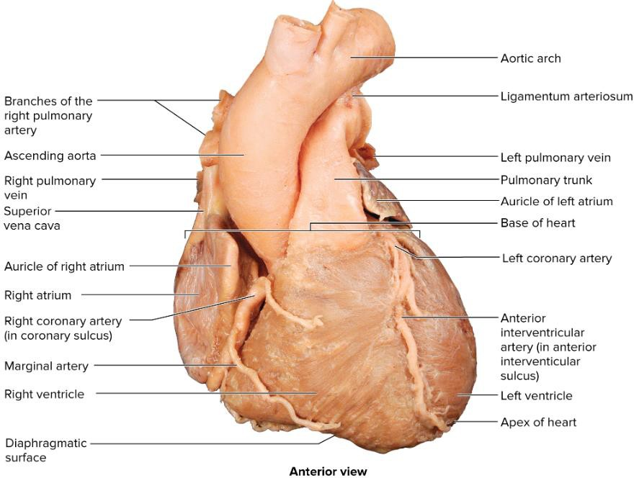
- Identifique la aurícula derecha y sus partes:
  - Orejuela o auriculilla
  - Músculos pectíneos
  - Fosa Oval
  - Válvula tricúspide
  - Válvula del seno venoso coronario
  - Tendón de la vena cava inferior

  - Triángulo de Koch
  - Desembocadura de las venas cavas superior e inferior
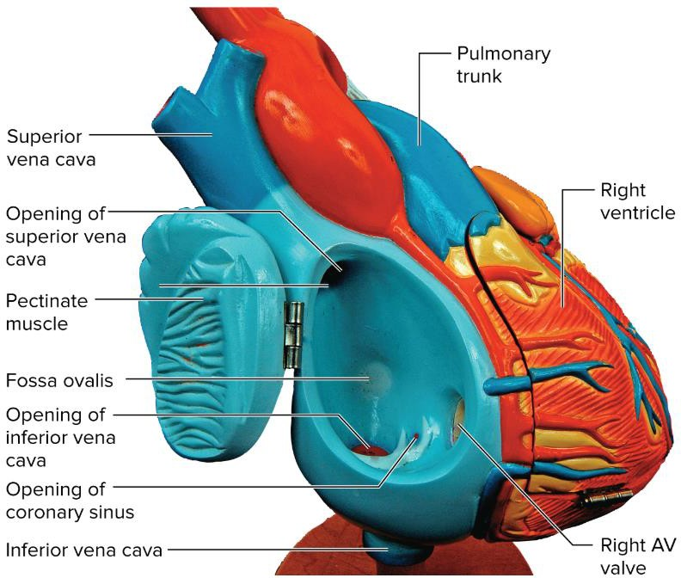

- Identifique la aurícula izquierda y sus partes:
  - Orejuela o auriculilla
  - Músculos pectíneos
  - Válvula de la fosa oval
  - Válvula bicúspide o mitral
  - Desembocadura de las 4 venas pulmonares

- Identifique el ventrículo derecho y sus partes:
  - Infundíbulo o cono arterioso
  - Valvas de la válvula tricúspide: Anterior, medial o septal y posterior.
  - Músculos papilares de primer orden: Anterior, medial o septal y posterior.

  - Músculos papilares de segundo orden: Banda moderadora (Trabécula Septomarginal) y cresta supraventricular (Espolón de Wolf).
  - Músculos papilares de tercer orden: Trabéculas carnosas
  - Salida del tronco pulmonar
  - Verifique el espesor de la pared (5 mm)
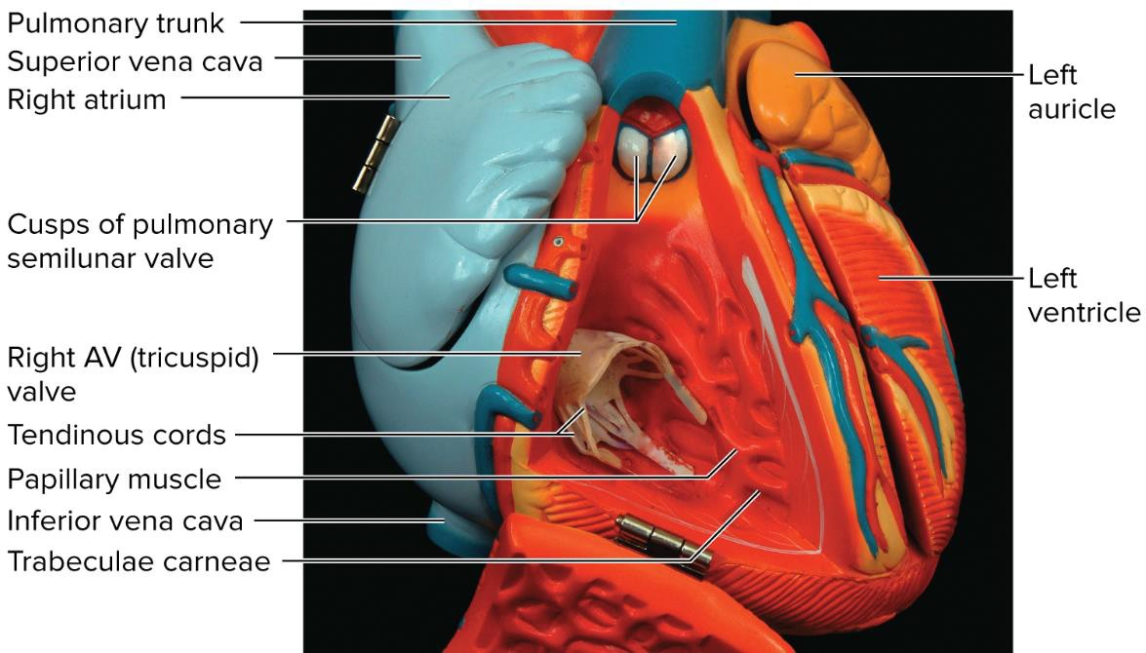
- Identifique el ventrículo izquierdo y sus partes:
  - Ápice o ápex cardíaco
  - Valvas de la válvula bicúspide o mitral: Anterior y posterior.
  - Músculos papilares de primer orden: Anterior y posterior.
  - Músculos papilares de segundo orden: No existen, no hay.
  - Músculos papilares de tercer orden: Trabéculas carnosas
  - Salida de la arteria aorta
  - Verifique el espesor de la pared (10 mm)

- En un corte coronal del corazón identifique:
  - Tabique o septo interauricular
  - Tabique o septo interventricular
  - Válvula tricúspide
  - Válvula bicúspide (mitral)

  - Sistema cardionector

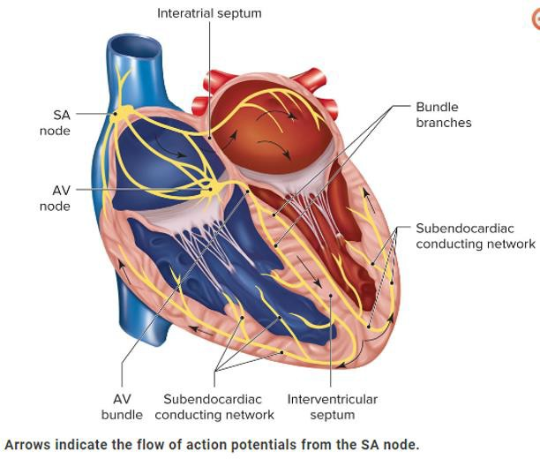

- Identifique los grandes Vasos:
  - Arteria aorta con sus porciones:
    - Aorta Ascendente y válvula sigmoidea aórtica
    - Cayado o arco aórtico y sus ramas: Tronco arterial braquiocefálico, arteria carótida común izquierda y arteria subclavia izquierda.
    - Aorta descendente torácica.
  - Tronco pulmonar: Válvula sigmoidea pulmonar, ligamento arterioso, arteria pulmonar izquierda y derecha.
  - Vena cava superior y troncos venosos braquiocefálicos.
  - Vena cava inferior
  - Venas pulmonares izquierdas y derechas

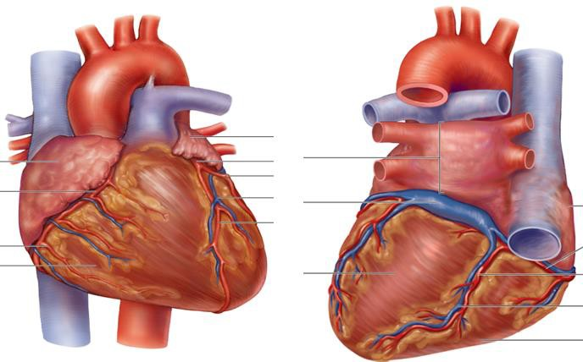

- Identifique el pericardio fibroso, las hojas parietal y visceral del pericardio seroso y los recesos del espacio pericárdico: El seno transverso del pericardio o de Theile y el receso oblicuo o de Haller.
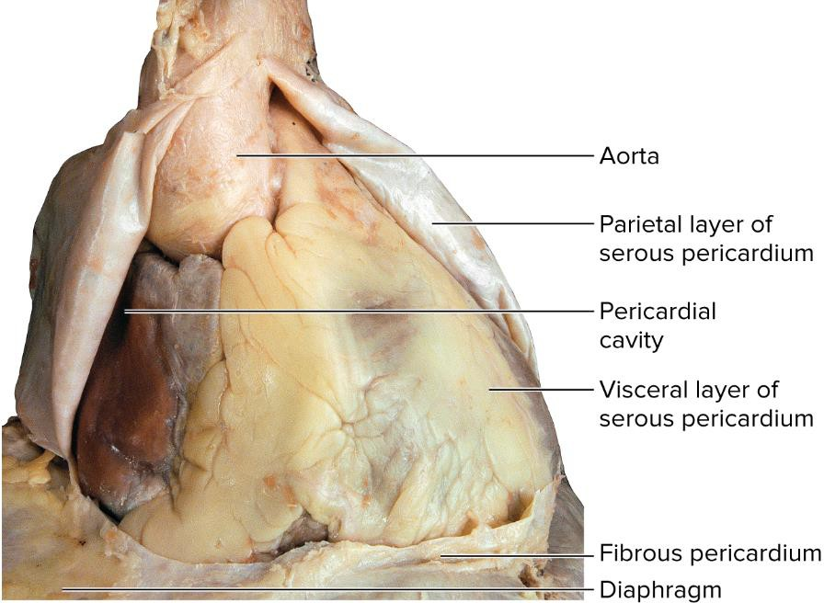

- Explique la circulación mayor y menor al profesor.
